# 

Functioneel ontwerp

Naam: Derman Aygun

Leerlingnummer: 1036187

Datum: 07-09-2019

Versie: 0.1

Inhoudsopgave

Inleiding 3

Functionaliteiten 3

Basis lay-out 3

Navigatiestructuur 3

Gebruikersscherm 3

Uitvoerontwerp 3

# Inleiding

In dit document staan de functionaliteiten en de vormgeving vermeld van het project. Verder wordt gedetailleerd ingegaan op de functionaliteiten van de applicatie en wat de prioriteiten hiervan zijn, hierdoor krijg je een inzicht hoe de applicatie eruit zal zien en wat het ongeveer zou moeten kunnen.

# Functionaliteiten

Alle functionaliteiten binnen de applicatie vermeld in chronologische volgorde met de hoogste prioriteit naar de laagste prioriteit.

Must Have(s)

|  |  |
| --- | --- |
| Functie | Omschrijving |
| Huur Aanvraag | Huur aanvraag kunnen indienen via de applicatie. |
| PDF, Factuur genereren | De applicatie moet facturen genereren voor huurders. |
| Inventaris Verwerk Systeem | Het systeem moet automatische de inventaris met producten updaten op basis van verhuurd. |
| Verhuur Inventaris Kunnen bekijken | Administrators oftewel medewerkers moeten de inventaris kunnen bekijken. |
| Product Locatie kunnen bekijken | Op kunnen vragen wat de geregistreerde locatie is van een gehuurde product. |
| Huurders bekijken | De huurder van een product kunnen bekijken. |

Should Have(s)

|  |  |
| --- | --- |
| Functie | Omschrijving |
| User Registratie | User registratie systeem om in te kunnen loggen. |
| User Login | User Login om in te loggen als een klant bijv. |
| User Profiel | User Profiel om je gehuurde producten te kunnen zien. |
| Admin Systeem | Admin Systeem voor administrators om alles te kunnen bekijken van contracten tot verhuurde producten en de inventaris etc. |
| Filter Systeem | Filter functie op de admin pagina om de gegevens te kunnen filteren. |
| Zoek Functie op producten en contracten | Zoek functie op de admin pagina om gegevens zoals namen te kunnen opzoeken. |

Could Have(s)

|  |  |
| --- | --- |
| Functie | Omschrijving |
| Product Locatie opgeven als klant | De locatie op kunnen geven via je profiel als klant. |

Won’t Have(s)

|  |  |
| --- | --- |
| Functie | Omschrijving |
| Contracten Digitaal Afleggen | Contracten digitaal via het systeem kunnen afleggen. |
| Afspraak afzegging | Afspraken digitaal kunnen afzeggen en niet hoeven te bellen. |
| Maximale huurtijd | Een maximale huurtijd van producten melden. |

# Basis lay-out

* Lay-out applicatie

De Homepagina waar je als eerst terecht komt, komt er zo uit te zien:

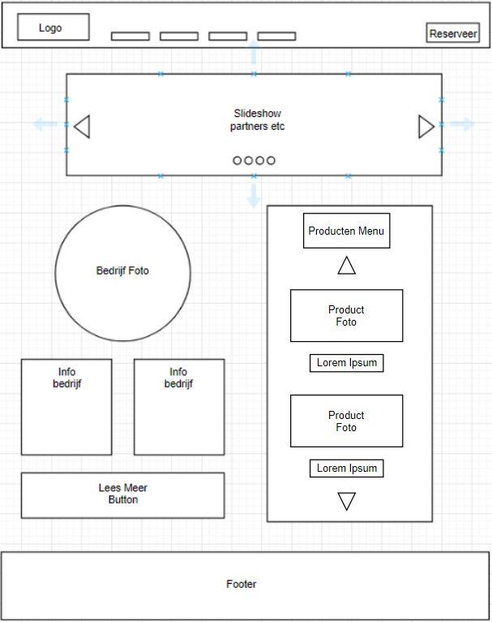

Wanneer je als klant nog niet geregistreerd staat kun je registreren op de register pagina:

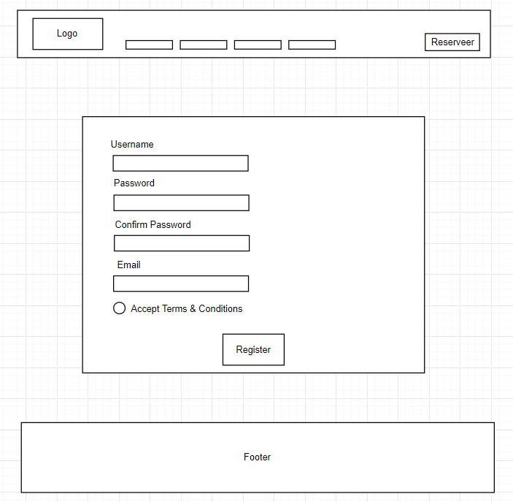

Nadat je geregistreerd bent kun je met je account info inloggen via de login pagina:

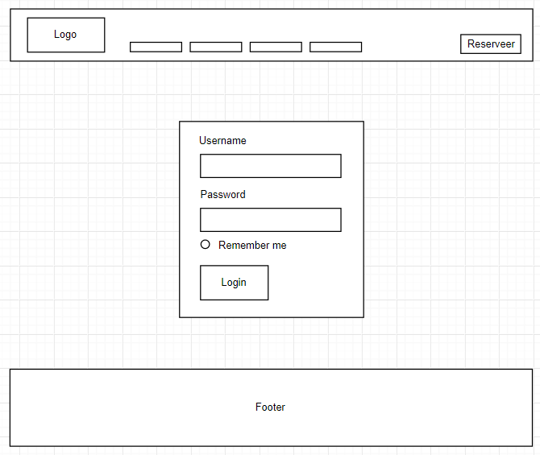

Wanneer je een user bent geworden dus bent geregistreerd krijg je toestemming tot een nieuw pagina genaamd de profiel pagina. Dit is een privé pagina alleen beschikbaar voor jou:

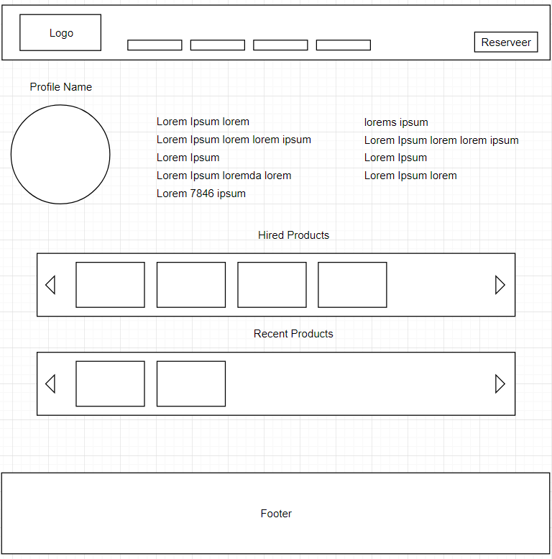

De product pagina waar alle producten staan die verhuurd worden. Dit pagina is beschikbaar voor iedereen maar om het te huren heb je wel een account nodig.

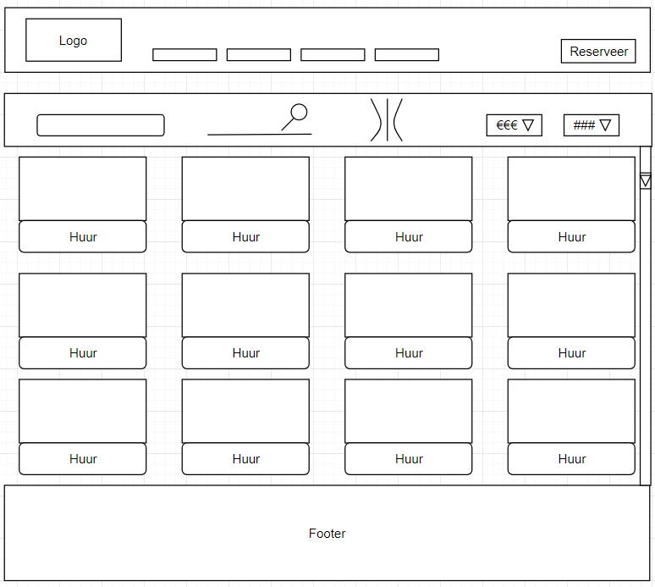

De Admin pagina voor medewerkers om contracten, de inventaris en verhuurde producten te bekijken wordt verwerkt zoals hieronder staat:

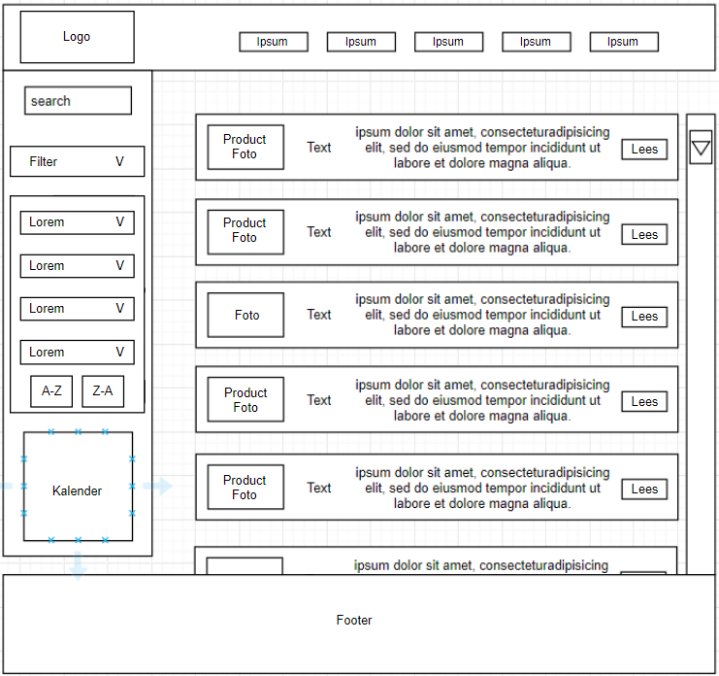

* Opmaak
  + De kleuren die gebruikt worden zijn: donker Goud (#806453), blauw (#33266E), zwart (#111111), donker paars (#542F34).

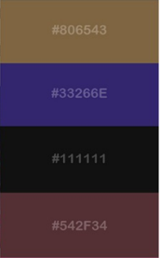

Home pagina kleuren:

De navigatie heeft een standaard witte background kleur.

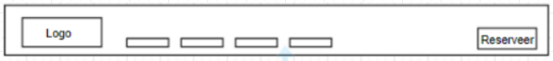

De buttons krijgen de kleur donker goud (#806453). De teksten binnen de buttons krijgen de kleur zwart (#111111). Dit geldt bijna voor alle teksten op elke pagina.

  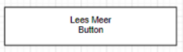

De pijlen in de slideshow en producten menu krijgen een border kleur van zwart (#111111) en de binnenkant krijgt standaard witte kleur.

 

De cirkels in de slider krijgen een border kleur van zwart (#111111) en wanneer een cirkel actief is wordt het blauw (#33266E).



De info bedrijf secties hebben een background kleur van standaard wit of blauw (#33266E) waarin de tekst standaard wit is of zwart (#111111).

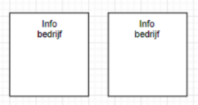

De footer heeft een background kleur van donker paars (#542F34) en de teksten daarin krijgen of de standaard witte kleur of een zwarte kleur (#111111).

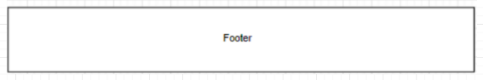

Login pagina kleuren:

De background kleur van de container is standaard wit en heeft een zwarte (#111111) border.

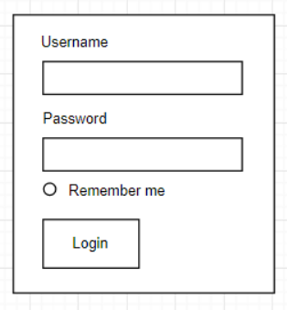  
 De teksten in de container zoals, Username en Password zijn zwart (#111111).

De button login heeft een standaard witte background kleur waarbij de border donker goud (#806453) is.

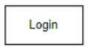

Register pagina kleuren:

De container heeft net zoals de login container een zwarte (#111111) border en standaard witte background kleur.  
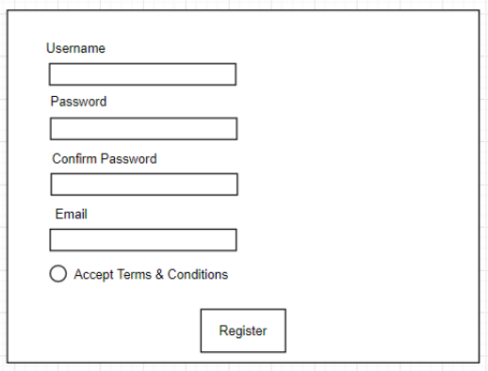

De input formen hebben een Zwarte (#111111) border en als het actief is wordt het Blauw (#33266E) en als het niet ingevuld is of verkeerd ingevuld is wordt het standaard rood.  
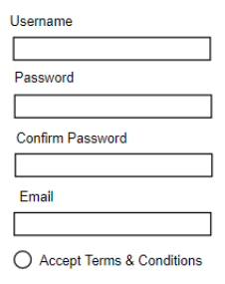

De button heeft een Donker Goud (#806453) border waarbij de background kleur Wit blijft.



Profiel pagina kleuren:

De teksten op de profiel pagina zijn Zwart (#111111).

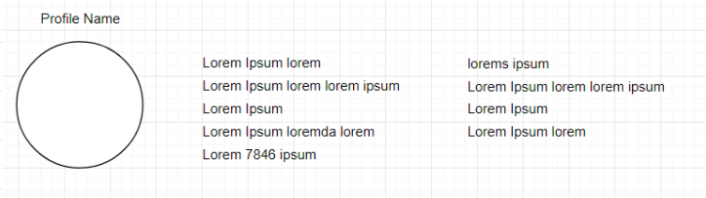

De sliders hired products en recent products hebben een zwarte (#111111) border en een standaard witte background kleur.

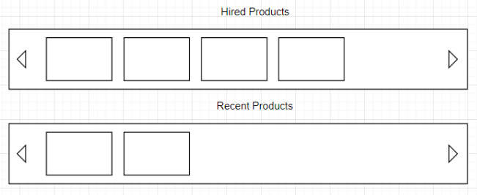

De arrows hebben een zwarte (#111111) border of een donker goud (#806453) border waarbij de background kleur wit is.

 

Producten pagina kleuren:

De filter bar heeft een zwarte (#111111) border en een witte background kleur.

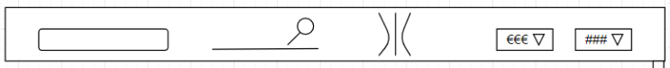  
De product blokken hebben een button die een donker goud (#806453) border hebben een een witte background kleur.

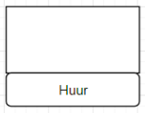  
De filter buttons hebben een blauw (#33266E) border waarbij de pijl een zwarte (#111111) border heeft.



De search bar is zwart (#111111) of blauw (#33266E) van kleur.



De product sectie heeft een custom scrollbar die blauw (#33266E) of donker goud (#806453) is.



Admin pagina kleuren:  
  
 De navigatie heeft een standaard Witte background kleur.

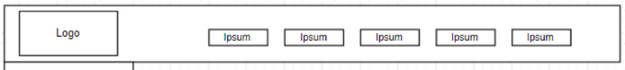

De buttons krijgen de kleur Donker Goud (#806453). De teksten binnen de buttons krijgen de kleur Zwart (#111111). Dit geldt bijna voor alle teksten op elke pagina.



De search bar is standaard Wit, Wanneer het wordt geactiveerd wordt het Blauw (#33266E).



De filter drop down button is Donker Goud (#806453), de buttons die weergeven worden in de drop down zijn ook Donker Goud (#806453).

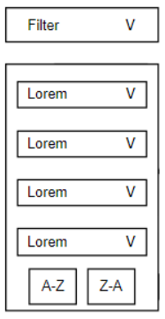

De product informatie secties zijn standaard Wit van kleur, de teksten zijn Zwart (#111111) en de button die is Donker Goud (#806453).

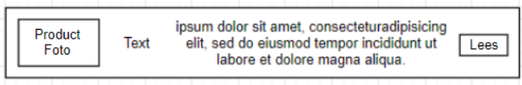

De lettertype die globaal gebruikt gaat worden is Noto Sans.  
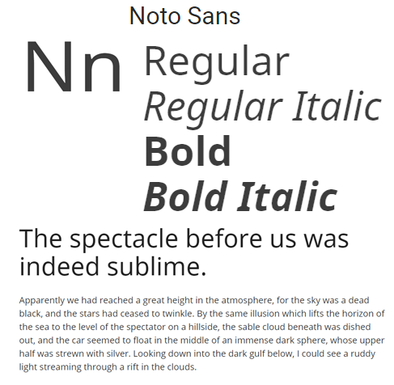

De lettertype van teksten in secties zoals de info sectie is, 12 pixels Noto Sans.  
  
De lettertype van de buttons die niet groter zijn als 50 pixel hebben een grootte van 11 pixel.

De buttons die groter zijn als 50 pixel hebben een lettertype grootte van 13 pixel.

# Navigatiestructuur

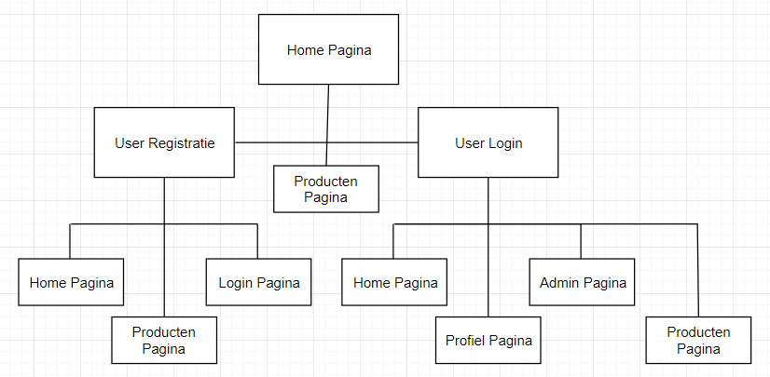

De applicatie heeft meerdere pagina’s zoals aangegeven in het structuur. De home pagina is de eerste pagina waar je beland vervolgens krijg je de optie om via de navigatie te registreren of om in te loggen of je kunt ook gewoon naar de producten pagina gaan om te zien welke producten er te huur zijn.  
  
Als je nog niet bent geregistreerd kan je naar de registratie pagina gaan en registreren. Wanneer je hebt geregistreerd kan je of naar de home pagina gaan of naar de login pagina om in te loggen.  
  
Wanneer je bent geregistreerd kun je inloggen op de login pagina. Als je inlogt ben je ingelogd als klant of als admin wanneer je inlogt als klant krijg je een profiel aangemaakt en als admin krijg je de optie om naar de admin pagina gaan waar je gegevens kunt zien van de inventarissen en klanten etc.

# Gebruikersscherm

Als de klant wilt registreren moet hij de registratie formulier invullen om geregistreerd te staan. Nadat de klant is geregistreerd kan hij inloggen met de ingevulde gegevens.



Wanneer de klant heeft geregistreerd kan de klant inloggen op de inlog pagina. Als de klant is ingelogd wordt er een profiel pagina gecreëerd voor de klant die ingevuld kan worden door de klant.  


De ingelogde klant krijgt een profiel pagina privé alleen voor hem/haar. De klant heeft de mogelijkheid om de gegevens aan te passen. De gegevens worden gebruikt bij het huren van een product.  


# 

# 

# Uitvoerontwerp

Een klant die het pagina navigeert kan naar de producten pagina gaan om alle producten die verhuurd worden te bekijken. Wanneer de klant een product wilt huren kan de klant hierop klikken en vervolgens wordt er een formulier weergeven dat ingevuld moet worden. Als de formulier ingevuld is krijgt de klant de optie om op ‘checkout’ te klikken eenmaal op checkout geklikt wordt er een factuur via de mail naar de klant gestuurd.

De formulier die de klant moet invullen:

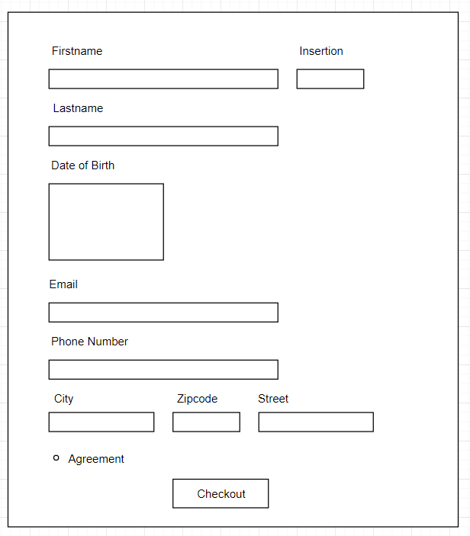

De factuur die de klant via de mail krijgt ziet er zo uit:  
